2023届冬季毕业研究生离宿事项的通知
各学院、各位2023届冬季毕业研究生：
为切实做好寒假疫情防控工作，结合学校2023届冬季毕业研究生离校工作的安排，经研究决定，现将毕业研究生离宿工作事项通知如下：
一、毕业生离校系统离宿手续及事项
1．办理日期：即日起至2022年12月30日。
2．办理时间：下沙校区：8:30-11:00，13:30-16:00；教工路校区：8:30-11:00，14:00-16:30。
3．办理地点：金沙港1-2号楼、5-6号楼、9-10号楼、12号楼一楼值班台；教工路16号楼一楼值班台。
4．办理程序：学生到所在公寓楼值班台交还寝室钥匙、饮水机和水桶，公寓管理部确认寝室财产完好后通过微信扫码确认离宿。
5．联系方式：下沙校区联系人党老师，电话：28008724；教工路校区联系人冯老师，电话：89995912。
6．离宿最后截止时间：学生原则上在2022年12月30日下午4点前离宿。

二、智能电表剩余电量退费、热水卡退费、租赁空调退费事项
1.寝室智能电表剩余电量退费事项
下沙校区：
(1)办理时间：12月26日至12月30日，9:00－11:30、13:30－16:00。
(2)办理地点：金沙港2号综合楼公寓集中办公点（5号楼南侧对面）。
(3)办理流程：
各寝室在12月28日之前以寝室为单位到所在公寓值班台领取并填妥《寝室剩余电费退还申请单》，由管理员在“所住公寓确认”栏签名后，最后一位离宿学生凭申请单和有效身份证件去办理点退费。每个寝室一张申请单，同一寝室不可多张申请单。寝室一旦退费即断电。
(4)联系方式：28877979。
教工路校区：
(1)办理时间：12月26日和12月30日，9:00－11:00、14:30－16:30；
(2)办理地点：教工路校区东院2号行政楼305室办理。
(3)办理流程：各寝室在12月28日之前以寝室为单位到教工路16号公寓值班台领取并填妥《寝室剩余电费退还联系单》，最后一位离宿学生凭联系单和有效身份证原件去办理点退费。每个寝室一张联系单，同一寝室不可多张联系单。寝室一旦退费即断电。
(4)联系方式：89995912冯老师。
2.热水卡退费事项
下沙校区：
(1)办理时间：12月28日至12月30日，9:00-11:00，14:00－15:30。
(2)办理地点：金沙港5号公寓楼南面架空层热水服务中心。
(3)智得能源APP余额办理流程：
即日至12月30日期间在APP上自助申请退款。
打开智得能源APP，点击应用充值→洗澡→右上角申请退款→按照提示输入信息及收款支付宝（请注意：收款支付宝实名必须与智得能源用户名字相符，否则无法退款到账）。所申请的退款资料我公司会实时处理，并在15工作日之内退款到账，请申请退款的同学注意查看退款信息。
(4)卡片余额办理流程：
①学生带身份证和本人水卡到热水充值中心进行人工登记并退还热水卡。
②公司收到热水卡后的15个工作日内以支付宝转账形式汇款至学生提供的账号内。
(5)负责部门及咨询电话：广州德能能源管理有限公司，4008899011转1咨询。
3.租赁空调退费事项
(1)线上办理时间：微信办理即日起至12月30日（下沙校区、教工路校区）。
(2)微信办理流程：
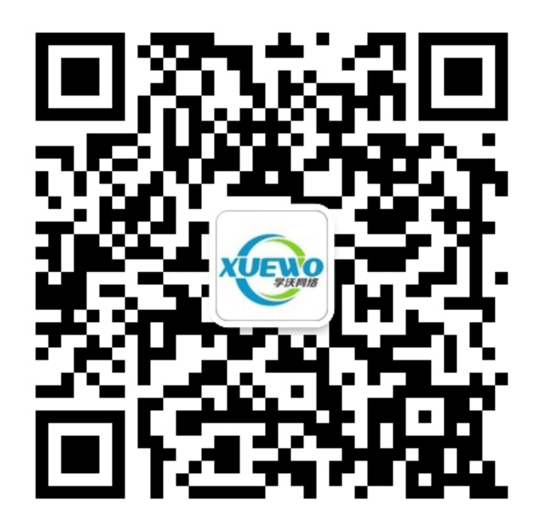
请实际下单空调租赁缴费的学生关注微信公众号“尼普顿智慧生活”或用微信扫右方二维码，然后进入“业务办理—空调服务—订单管理”并按照提示的流程进行退租操作；遥控器于12月30日前退还至值班台，之后公司财务核对账目信息，15个工作日内将所退费用打入学生提供的账号内。
(3)退租负责人：孙宝龙，13157198616。

三、延期毕业学生住宿安排
延期毕业研究生申请继续在校内住宿的，由学生本人向所在学院提交申请，学院审核同意后把名单汇总报送研工部，研工部审核后报送后勤中心统一安排住宿。12月23日前完成住宿申请，下学期开学后完成寝室调整。

四 、特别提示
1.在离宿截止日前，请各位毕业生提早做好个人行李整理打包等准备工作。建议毕业生离校前将寝室清理干净，为学弟学妹留下文明整洁的住宿环境。
2.在规定离宿截止时间（2022年12月30日16:00）之后，公寓管理部门将根据学校寒假学生离校工作的要求，对毕业生寝室卫生清扫、更换锁芯和维修（届时对仍遗留在寝室内的物品，将视作丢弃物品处理）。
衷心祝愿各位毕业生前程似锦！

后勤服务中心
研究生工作部
2022年12月20日

